白宫：我们从不主张，因为我们直接下手

原创 有里儿有面 [有理儿有面](javascript:void(0);)

**有理儿有面**

微信号 youli-youmian

功能介绍 你说是不是

2022-03-10[原文](https://mp.weixin.qq.com/s?__biz=Mzg3MjEyMTYyNg==&mid=2247554878&idx=1&sn=85fa0c969c1586c27c6c2e65f2fbcb54&chksm=cef6434bf981ca5d521e3b1c9a9b985f2e1e65f8812d97413fd4c34099bba5085226d5d381de&scene=27#wechat_redirect&cpage=8) 发表于

收录于合集





**全文共3431字，图片14张，预计阅读时间为9分钟。**

**文章首发于“有理儿有面”（youli-youmian），欢迎大家在朋友圈和微信群转发。**

**公众号及其他平台转载请在后台留言。**



▼

随着俄乌局势愈发不受控制，身为“万恶之源”的美国对乌克兰的态度，尤其是对乌克兰总统泽连斯基的态度也在不断变化。

从上个月23日纽约时报刊文剖析“泽连斯基的真面目”，到2月底美国之音、德国之声和BBC集体炒作泽连斯基是“民族英雄”，再到3月8日美国有线电视新闻网（CNN）指责“泽连斯基的英雄主义正在碰触西方红线”，西方的伪善与泽连斯基的“棋子”属性再度暴露无遗。

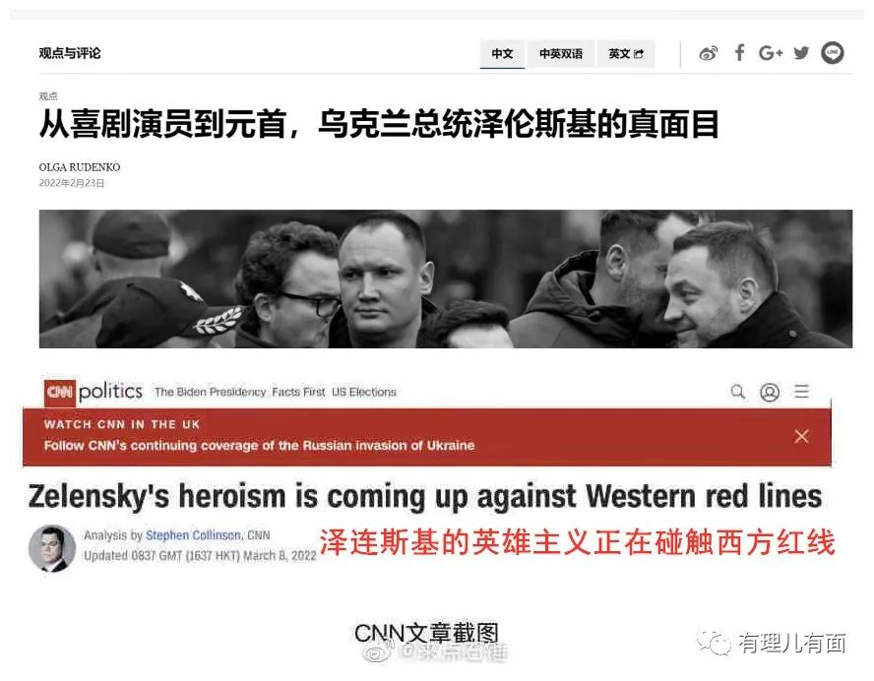

如何更体面且更有利于自身战略需求地去结束“战争”，显然已成为当下乌克兰、美国及欧盟亟须考虑的问题。

那么，美国的选择会是什么呢？

3月4日，美国一资深共和党参议员林赛·格雷厄姆在社交媒体上发表贴文，称俄罗斯公民“将在孤立和黑暗中度过余生，除非他们中有人站出来把这个家伙（意指普京）赶出去”。甚至他还向俄罗斯军队喊话，要他们选出一个“布鲁图斯”（曾策划刺杀恺撒）或“施陶芬贝格上校”（曾发动刺杀希特勒行动），暗示他们应该刺杀普京。

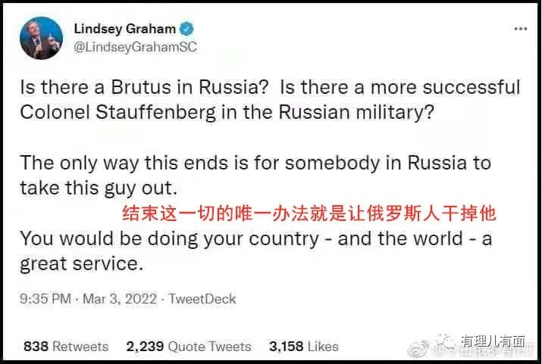

当然，如此令人瞠目结舌的言论一经发出，便收获了来自全世界的舆论谴责，谁能想到，一个以“人权灯塔”自居的国家的议员，竟然会将暴力、暗杀手段作为其达成目的的手段，这不是明着打美国政府的脸么。

果不其然，白宫发言人于第二天便在记者会上明确表示，“我们不主张杀死外国领导人或政权更迭，这不是美国的政策”。但其实她的内心OS是：我们从不像这个蠢蛋一样公开写在网络上，暗地直接下手才是美国的政策。

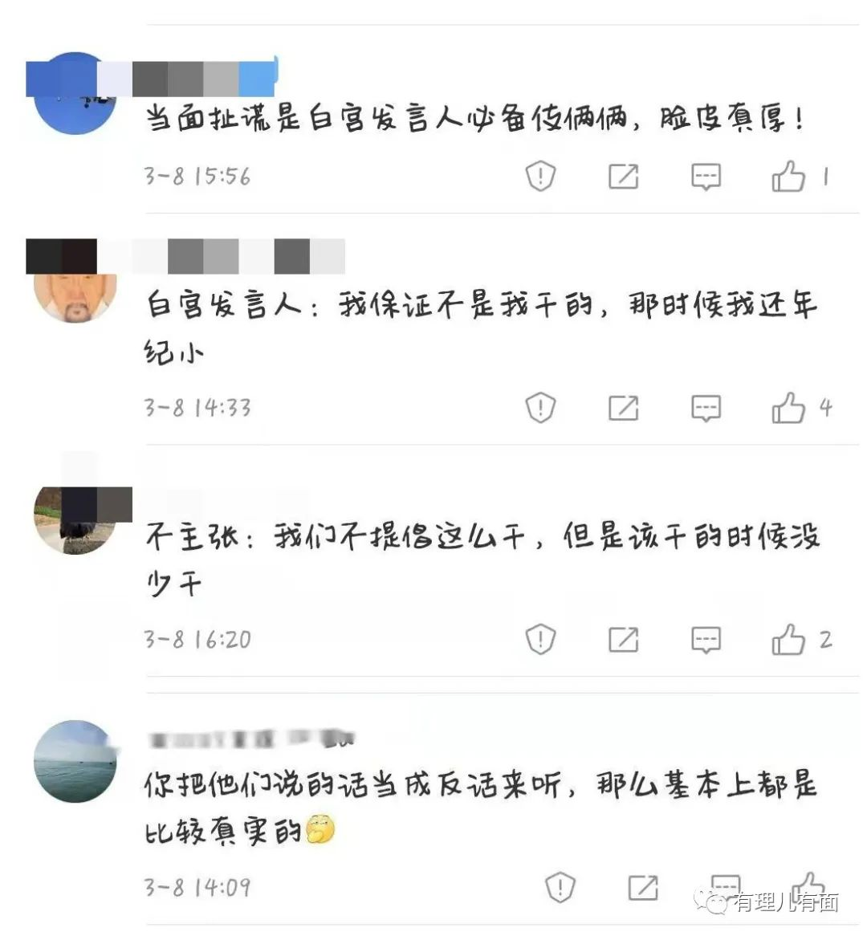

追溯美国暗杀外国政要的历史，还要从1953年说起。那一年，美国陆军将领艾森豪威尔当选美国总统，出于其个人强烈的反共产主义立场以及美国联合果品公司的经济利益，艾森豪威尔决定要在中美洲小国危地马拉倒向共产主义阵营之前将其纳入自身“民主阵营”。

为罢免危地马拉民选总统，扶持亲美傀儡，艾森豪威尔授权美国中央情报局（CIA）发动“PBSUCCESS行动”，大搞暗杀、袭击总统府等暴力活动。据称，CIA还专门出了一本用于培训特工进行暗杀的训练手册，其中详细记载了武器选择、最佳刺杀部位以及如何伪装成意外事件等，令人毛骨悚然。

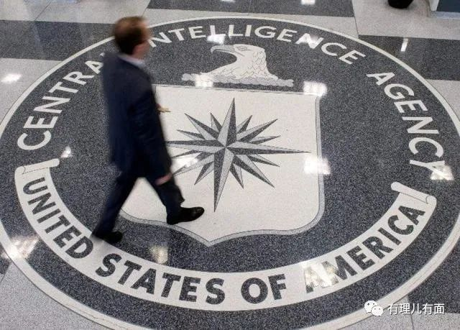

据了解，CIA从事暗杀行动不仅仅有专门的培训手册，还有一个十分神秘的下属机构——隐蔽行动部，其工作内容就是在海外谋划并执行暗杀任务。这个部门的负责人和所有行动人员均被列为绝密状态，至今无人知晓他们真实身份。

2009年，美国洛杉矶时报刊发文章披露，在冷战期间，CIA至少策划暗杀过8名外国领导人，其中5人暴毙。对于美国而言，以暗杀他国领袖人物的方式来推翻一国政权从而达到自身政治目的，是一种比发动战争省钱、见效更快的“绝佳”方法。

本世纪初，时任美国白宫发言人的阿里·弗莱舍曾公开发声，以“消耗一颗子弹是最有效的方法”为由鼓励美国人去刺杀时任伊拉克总统的萨达姆。这份发言也被世人戏称为“8美分方案”，因为当时美国社会购买一颗子弹的成本正好是8美分。

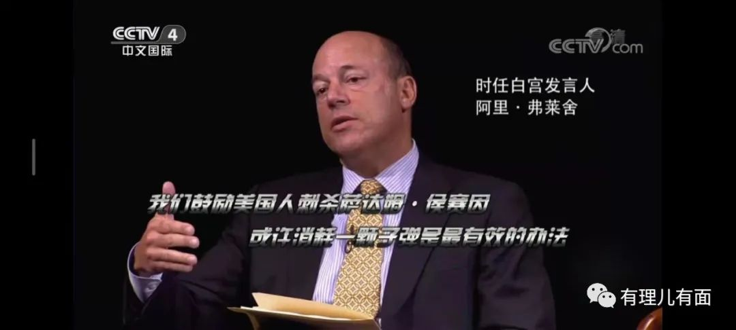

但现实中，萨达姆为保证自身安全，设立多处总统府，甚至传言他给自己安排了数个替身，致使美国CIA对其发起的多个暗杀行动均以失败告终。

1995年，伊拉克军队在海湾战争中与美军对抗，为了尽快结束战争，CIA策划了“梦境行动”，提前秘密联络了80多位伊拉克高级军官，准备发动政变，刺杀萨达姆，建立新政权。结果萨达姆提前知道了计划，将参与政变的将军一网打尽。

时间到了1998年，长期处于美国制裁之下的伊拉克已经处于军心涣散、民心不稳的危险境地。美国CIA嗅到时机，联合英国军情六处以及100多名伊拉克军官，准备对萨达姆再次施行暗杀计划。但这一次的行动又被萨达姆的儿子库赛及时发现，致使100多名军官被杀，萨达姆也更加走向极端。

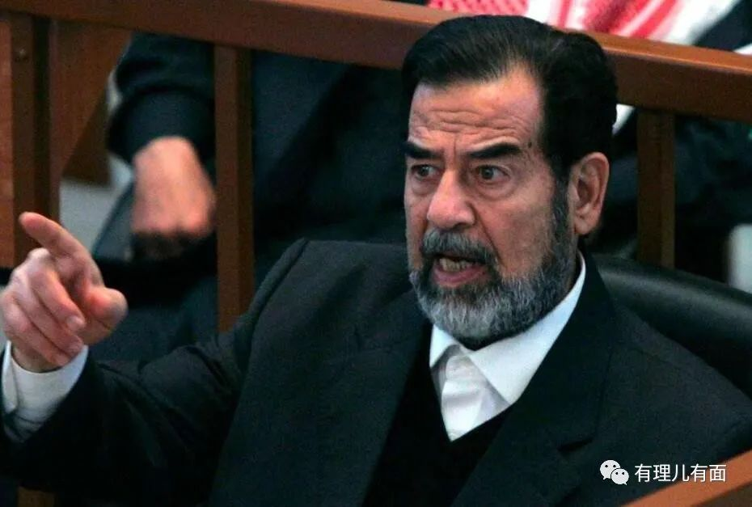

无可奈何之下，美国最终选择用一小管洗衣粉拉开了伊拉克战争的帷幕，把无端的怒火倾泻在这个已是满目疮痍的国家。毕竟从美军正式进攻到占领伊拉克首都巴格达的短短20几天里，美国就耗费了230亿美元，对比“经济实惠”的“8美分方案”，奉行“资本至上”的美国政府能不生气么。

2017年，英国卫报刊出一篇文章，直指美国CIA在暗杀外国领导人方面有着“悠久的历史”，并且“次数繁多，花样百出”。

例如使用有毒的胶囊、装满炸药的彩色贝壳、涂抹细菌的潜水服以及被注射了毒药的雪茄，甚至使用美人计，而这一切都只是美国CIA暗杀古巴前领袖卡斯特罗的冰山一角。

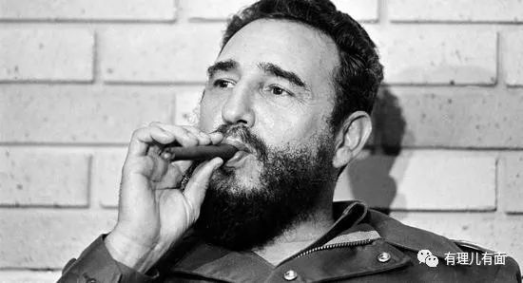

据一份名为“传家宝”的CIA档案显示，自1950年起，美国就一直在谋划对卡斯特罗的暗杀行动，然而一直以失败告终。英国电视四台甚至为此拍摄了一部纪录片《638次暗杀卡斯特罗》，向世人展示了其中最为“精彩”的几次暗杀阴谋。

对，你没有看错，这位传奇的古巴前领袖，竟然成功地躲过了美国CIA对其实施的638次暗杀行动，这个数字还让卡斯特罗成为“世界上被暗杀次数最多的人物”并于2011年载入吉尼斯世界纪录。

更讽刺的是，活到90岁高龄才安详离世的卡斯特罗足足熬走了9任美国总统，而CIA也因为失败太多次而绝望得彻底放弃，看来拥有“主角光环”的并不是美国。

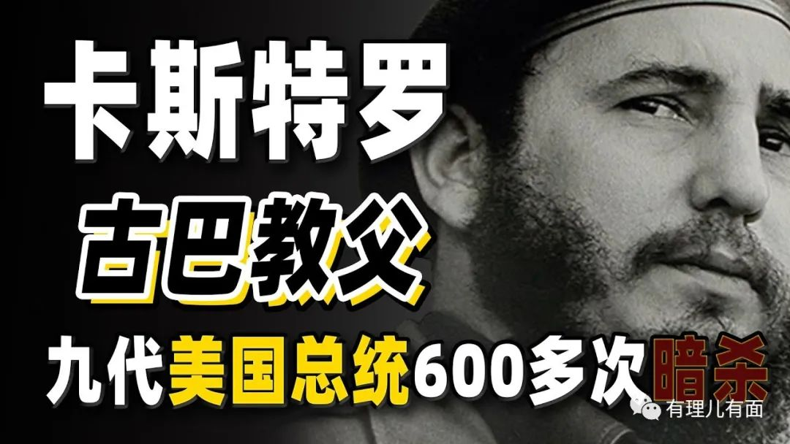

如此肆无忌惮的暗杀行为，势必会引起国际社会的不满。1976年，时任美国总统福特签署了11905号总统行政命令，“禁止任何美国政府雇员或美国政府利益的代言人从事或密谋从事暗杀行动”。

但事实上，美国政府并非真的放弃了对外国政要的暗杀手段，只不过暗度陈仓罢了。

暗杀，不再叫做暗杀，而是更名为“定点清除”，暗杀行动也随之改口为“反恐行动”。CIA减少抛头露面，逐渐走向幕后，要么和美军合作，利用军事行动掩盖暗杀动作，要么就将工作外包，与当地黑帮或者反对派组织进行勾连。

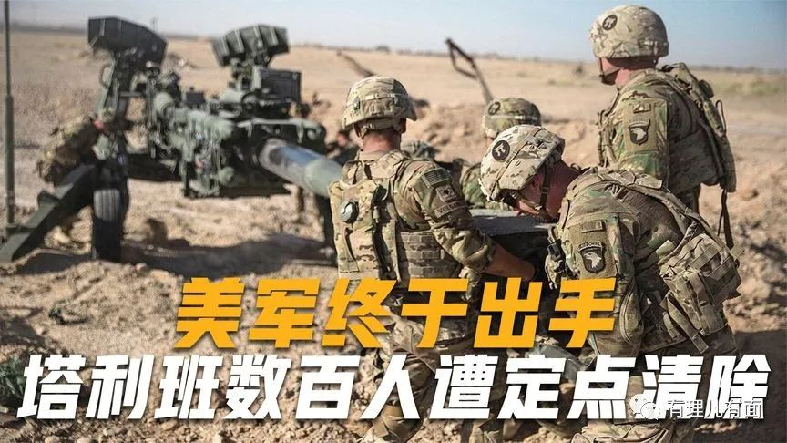

2020年1月3日凌晨，伊朗圣城军指挥官苏莱曼尼乘坐飞机在伊拉克首都巴格达国际机场落地，刚换上便车不久，就惨遭三枚导弹袭击身亡。

事后，美国国防部发表声明，声称苏莱曼尼是此前在伊拉克地区袭击美国外交官和美军的幕后主使，是恐怖分子的支持者，故美军依特朗普总统的命令执行此次“反恐”任务。

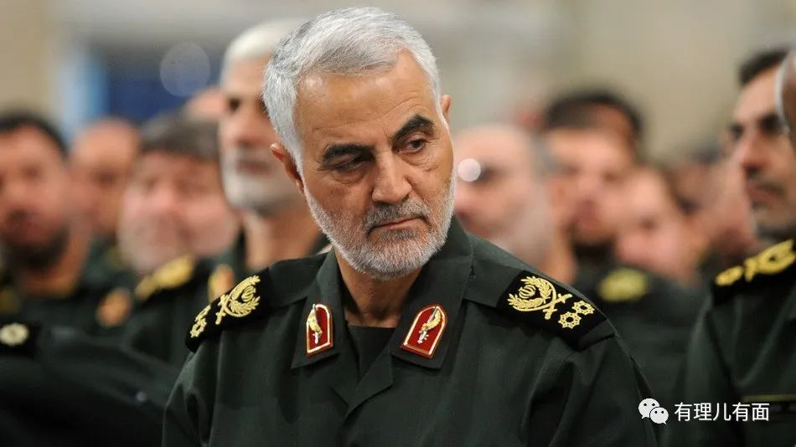

据了解，CIA事先在苏莱曼尼身边安插了线人，提前获知了苏莱曼尼的行程规划和行动路线，并依此制定了暗杀的时间和地点。美军接到指令后，利用“死神MQ-9”无人机对苏莱曼尼一行进行实时监控和暗杀。

值得注意，这种无人机所装载的新型导弹十分可怕，它自带一种伸缩刀片，会在命中目标的过程中高速旋转，把人的身体完全搅碎。要不是现场残留着一只佩戴红宝石戒指的断手，苏莱曼尼的身份都难以初步判定。

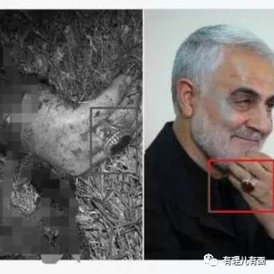

不禁想问，如此暗杀手段与恐怖活动有何区别？可笑的是，恬不知耻的美国政府仍口口声声说自己这是在“反恐”。怪不得阿富汗地区二十年来越反越恐，因为美国本就是那个最大的恐怖分子。

从中美洲、南美洲再到中东，甚至是欧洲，凡是有利益所图的地方，必定会出现美国的身影，也必然少不了丑陋的暗杀行为。

2021年4月17日，俄罗斯联邦安全局抓获两名从美国飞抵莫斯科的男子，罪名是企图暗杀白俄罗斯总统卢卡申科。



据嫌疑人尤里·津科维奇供述，他此行领到三个任务，分别是消灭白俄罗斯的国家领导人，封锁可能抵抗的部队，以及占领城市的标志性建筑。

为了更好地实施和发动政变，以律师作为伪装身份的津科维奇开始秘密组建力量，利用成立安保公司为理由招募了28名经过CIA精心挑选的雇员，命令他们潜伏在白俄罗斯的明斯克市，并不断走私武器，形成私人武装。

与此同时，津科维奇和同伙为暗杀卢卡申科制定了三个行动方案，包括在卫国战争胜利日游行时发起攻击、袭击总统车队以及袭击位于郊区的总统官邸。据供述，仅第三项方案便获得了CIA为其提供的1000万美金经费。

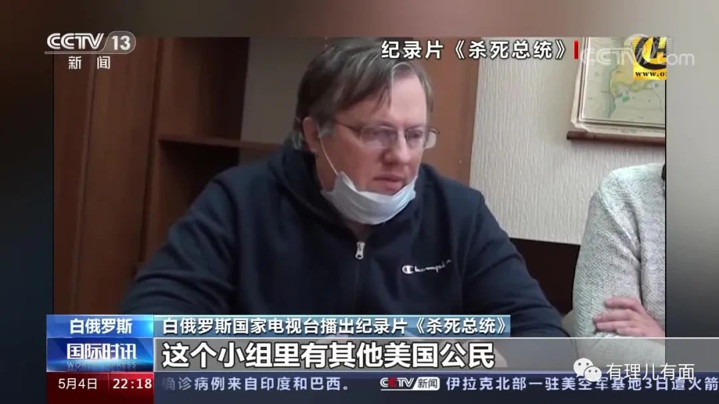

好在俄罗斯的情报机构早在4月初就获知了白俄罗斯反对派人员与CIA进行联络的消息，于是两国联手，顺藤摸瓜，最终成功消除了这场美国对白俄罗斯的邪恶图谋。

但面对这一切，美国以及西方所有媒体选择集体失声，政府也装作视而不见。

众所周知，乌克兰和白俄罗斯是俄罗斯与北约之间的最后一道防线。2014年“颜色革命”后，乌克兰政府已经成功转为亲美阵营，但白俄罗斯始终与俄罗斯关系较好。在美国对其威逼利诱均无果的情况下，采用暗杀手段消灭卢卡申科的肉体，显然成为最优选择。

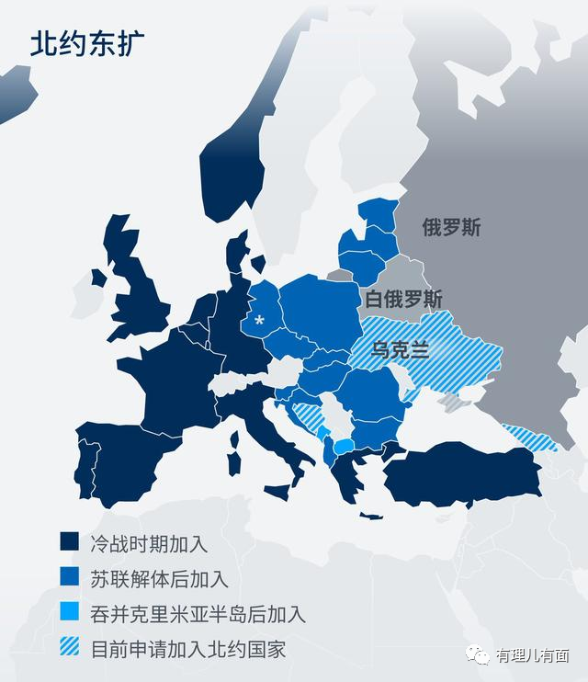

幸运的是，俄罗斯情报网络反应迅速，阻止了悲剧的发生。这也同时在警醒我们，那条看不见的战线是多么重要。

俄乌冲突，说到底是美俄矛盾，是源于美国霸权主义作祟的不良心理，是出于美国“不是朋友便是敌人”的荒谬原则。

要结束这场牵动人心的“战争”，靠暴力和暗杀是不行的，美议员提出的“暗杀普京”一策恶毒且愚蠢。

通过和平谈判解决冲突争端是我们都愿意看到的最好结果，切要提防美国暗地使坏，避免局面失控。

**图片源自网络**





**关注公众号：**

**有理儿有面**

**理   性｜   揭   秘｜   探   讨**







有里儿有面

**微信扫一扫赞赏作者** **赞赏**

已喜欢，对作者说句悄悄话

取消

**发送给作者**

**发送**

最多40字，当前共字

 人赞赏

上一页 1/3 下一页

长按二维码向我转账

受苹果公司新规定影响，微信 iOS 版的赞赏功能被关闭，可通过二维码转账支持公众号。

### 精选留言

用户设置不下载评论